**Správa Krkonošského národního parku**

Dobrovského 3, 543 01 Vrchlabí IČ 00088455, DIČ CZ00088455

Bankovní spojení

tel (+420) 499 456 111, fax (+420) 499 422 095

e-mail podatelna@krnap cz. www krnap cz

Dodavatel: HYDRO-M s.r.o.

Dolní Dvůr 105

Dolní Dvůr 54342

IČ 27512819

**Objednávka č. OBJR-34-326/2024 Nadřazený dokument č. SMLR-30-6/2024**

**Dodací adresa:** *(je-li Odlišná od sídla Správy KRNAP)*

**Předmět objednávky:**

N006/24/V00011314

Těžba dříví s přiblížením na OM (kúií, UKT) na UP 34 dle ZL 06/34/6/2024

**Datum plnění od:** 2.5.2024

**Datum plnění do:** 20.5 2024

**Předběžná cena:** 77 255,00 Kč bez DPH

**Příjemce (útvar):** Územní pracoviště Černý Dul

**Kontaktní osoba:**

**Příkazce operace:** Závodsky Hubert, Ing

**Správce rozpočtu:** Datum a podpis

Objednávka je vyhotovena 2x - 1x pro odběratele, 1x pro dodavatele.

Na fakturu uveďte výše uvedené číslo objednávky, jinak nebude uhrazena

302T

HbJ .

V

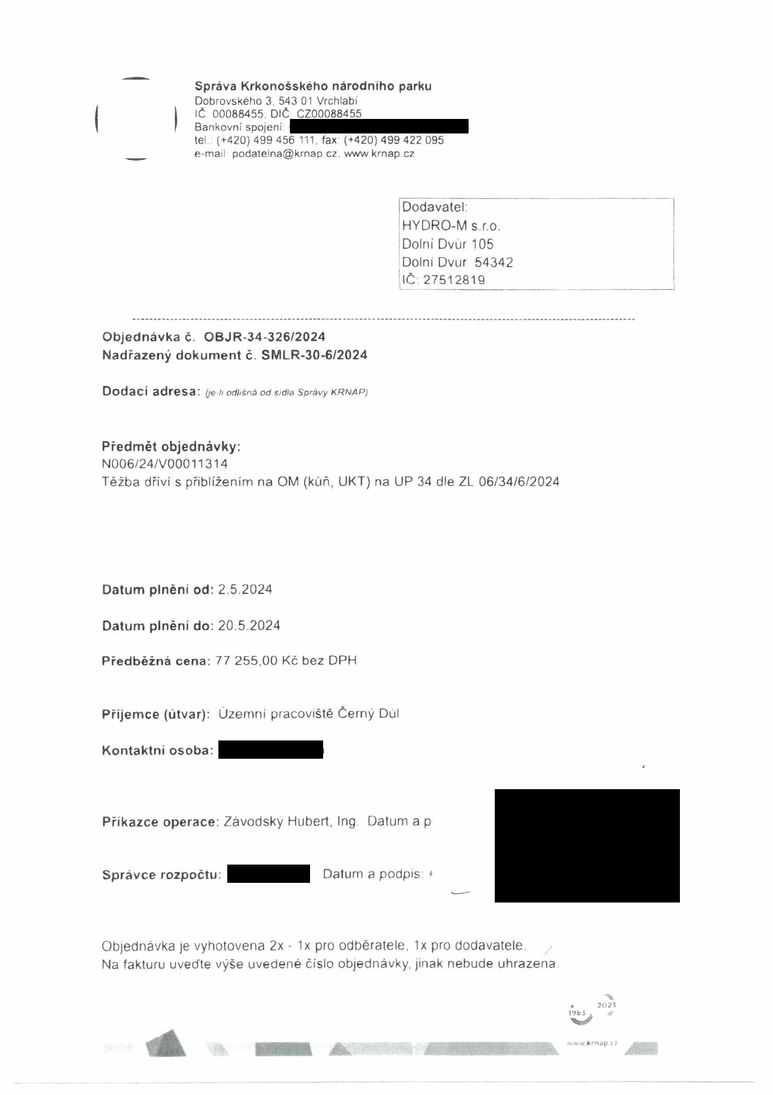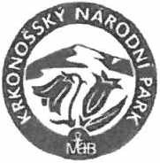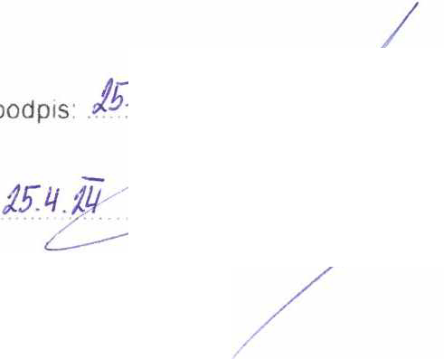

**Správa** Krkonošského **národního parku**

Dobrovského 3. 543 01 Vrchlabí IČ 00088455, DIČ CZ00088455

Bankovní spojení.

tel (+420) 499 456 111, fax (+420)499 422 095

e-mail’ pociaíelna@krnap cz. wwwkrnap.cz

Elektronické faktury zasílejte na adresu [**faktury@krnap.cz**](mailto:faktury@krnap.cz) **Specifikace předmětu objednávky:**

V případě, že zhotovitel bude v prodlení s poskytnutím plnění (realizací požadovaných těžebních (pěstebních) činností) o více jak 7 kalendářních dnu oproti termínu stanovenému v prováděcí smlouvě, zavazuje se zhotovitel uhradit objednateli jednorázovou smluvní pokutu ve výši 3 % z celkové ceny za provedení těžebních činnosti uvedené v prováděcí smlouvě (zhotovitelem akceptované objednávce). Tím však jeho povinnost splnit dílo ve sjednaném rozsahu (provést těžební činnosti) není dotčena a dílo musí provést v dodatečně objednatelem stanovené přiměřené Ihútě. Dobu plnění je možné upravit dohodou smluvních stran, pokud nastanou okolnosti vylučující provedení díla ve sjednaném termínu

Zhotovitel je rovněž povinen uhradit objednateli smluvní pokutu ve výši 3% z celkové ceny plnění dle prováděcí smlouvy též v případě, že podstatným způsobem poruší svoje povinnosti stanovené touto dohodou, příp. prováděcí smlouvou

*Změny této objednávky mohou být pouze písemně odsouhlasené* oběma stranami.

Dodavatel souhlasí se zveřejněním této objednávky v registru smluv, je-li výše objednávky vyšší něž 50 tisíc Kč bez DPH.

V .......... dne ........

Souhlasím. Za dodavatele HYDRO-M s r o

Dolní Dvůr 105

Dolní Dvůr 54342 IČ:27512819

Jméno a příjmení podepisujícího, pozice:

Podpis

V

* 2025

I9f=5. *4>*

jw.krnap c *i*

